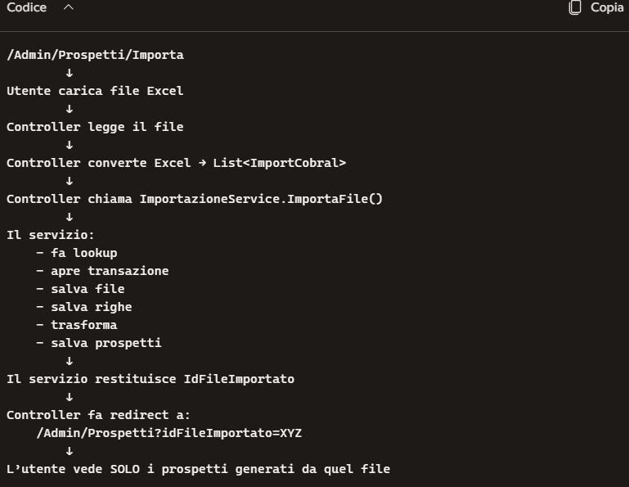
Perfetto Denis, ora ti spiego esattamente come deve essere strutturata la procedura di importazione nella pagina:
https://localhost:7254/Admin/Prospetti/Importa
e soprattutto come deve funzionare, cosa deve contenere, come si collega al servizio di importazione, e come si integra con la pagina Prospetti che hai già.
Ti do la logica completa, chiara, definitiva.

🟦 1. COSA DEVE ESSERE /Admin/Prospetti/Importa
La pagina:
/Admin/Prospetti/Importa
deve diventare la pagina ufficiale di importazione dei file Excel.
Quindi:
- SÌ, qui dentro va costruita la procedura di importazione.
- SÌ, qui l’utente carica il file.
- SÌ, da qui parte l’intero flusso di importazione COBRAL (e in futuro degli altri mandatari).
Questa pagina sarà:
👉 il punto di ingresso reale dell’importazione
👉 la sostituta definitiva della console
👉 la UI che chiama l’ImportazioneService

🟦 2. COME SARÀ ARTICOLATA LA PAGINA DI IMPORTAZIONE
La pagina deve contenere:

✔ 1. Un form per caricare il file Excel

✔ 2. Un pulsante “Avvia Importazione”

✔ 3. Un messaggio di conferma o errore

✔ 4. Un redirect automatico alla pagina Prospetti filtrata per file importato
Esempio visivo:
[ Seleziona file Excel ] [ Scegli file ]
[ Avvia Importazione ]
-----------------------------------------
Risultato:
✔ Importazione completata
→ Vai ai prospetti generati

🟦 3. COME FUNZIONA LA LOGICA (FLUSSO COMPLETO)
Ecco il flusso reale, quello che implementeremo:
/Admin/Prospetti/Importa
↓
Utente carica file Excel
↓
Controller legge il file
↓
Controller converte Excel → List<ImportCobral>
↓
Controller chiama ImportazioneService.ImportaFile()
↓
Il servizio:
- fa lookup
- apre transazione
- salva file
- salva righe
- trasforma
- salva prospetti
↓
Il servizio restituisce IdFileImportato
↓
Controller fa redirect a:
/Admin/Prospetti?idFileImportato=XYZ
↓
L’utente vede SOLO i prospetti generati da quel file
Questo è il flusso perfetto, pulito, professionale.

🟦 4. COME DEVE ESSERE IL CONTROLLER /Admin/ProspettiController
Tu hai già:
/Admin/Prospetti/Importa
Quindi la logica sarà così:

GET → mostra la pagina di importazione
public IActionResult Importa()
{
return View();
}

POST → esegue l’importazione
[HttpPost]
public IActionResult Importa(IFormFile fileExcel)
{
if (fileExcel == null || fileExcel.Length == 0)
{
TempData["Errore"] = "Seleziona un file Excel valido.";
return View();
}

// 1. Converti Excel → List<ImportCobral>
var righe = ExcelHelper.LeggiExcel(fileExcel);

// 2. Crea FileImportato
var file = new FileImportato
{
NomeFile = fileExcel.FileName,
DataImportazione = DateTime.Now
};

// 3. Avvia importazione
int idFile = _importazioneService.ImportaFile(file, righe);

// 4. Redirect ai prospetti generati
return RedirectToAction("Index", "Prospetti", new { idFileImportato = idFile });
}

🟦 5. COME DEVE ESSERE LA VIEW /Admin/Prospetti/Importa.cshtml
Pulita, moderna, coerente con il tuo stile:
@{
ViewData["Title"] = "Importazione Ordini";
}

<div class="d-flex align-items-center mb-4">
<i class="bi bi-upload text-success me-3" style="font-size: 2.5rem;"></i>
<div>
<h1 class="h3 mb-0 fw-bold">Importazione Ordini</h1>
<small class="text-muted">Carica un file Excel per generare i prospetti</small>
</div>
</div>

<div class="card shadow-sm border-0">
<div class="card-body">

@if (TempData["Errore"] != null)
{
<div class="alert alert-danger">@TempData["Errore"]</div>
}

<form method="post" enctype="multipart/form-data">

<div class="mb-3">
<label class="form-label fw-bold">Seleziona file Excel</label>
<input type="file" name="fileExcel" class="form-control" required />
</div>

<button type="submit" class="btn btn-success">
<i class="bi bi-play-fill me-1"></i> Avvia Importazione
</button>

</form>

</div>
</div>

🟦 6. COSA SUCCEDE DOPO L’IMPORTAZIONE
Dopo che l’importazione è completata, l’utente viene portato automaticamente a:
/Admin/Prospetti?idFileImportato=XYZ
E la pagina Prospetti deve:
- mostrare SOLO i prospetti generati da quel file
- permettere di vedere i dettagli
- in futuro: mostrare anche gli errori

🟦 7. PERCHÉ È LA SOLUZIONE MIGLIORE

✔ Non tocchi la pagina Prospetti (già perfetta)

✔ Aggiungi una pagina Importa dedicata e pulita

✔ Il flusso è chiaro e professionale

✔ L’utente vede subito i prospetti generati

✔ È già pronto per aggiungere la tabella errori

✔ È scalabile per altri mandatari

🟩 Se vuoi, ora posso prepararti:
- il codice completo dell’ExcelHelper.LeggiExcel
- il filtro nella pagina Prospetti
- la UI per mostrare gli errori (quando la tabella sarà pronta)
- la versione definitiva del controller
Dimmi tu cosa vuoi fare adesso.

